暖益|2014无声课堂“电商美工培训”在上海市徐汇区业余大学完美闭幕
2014-08-01 徐汇业大特教
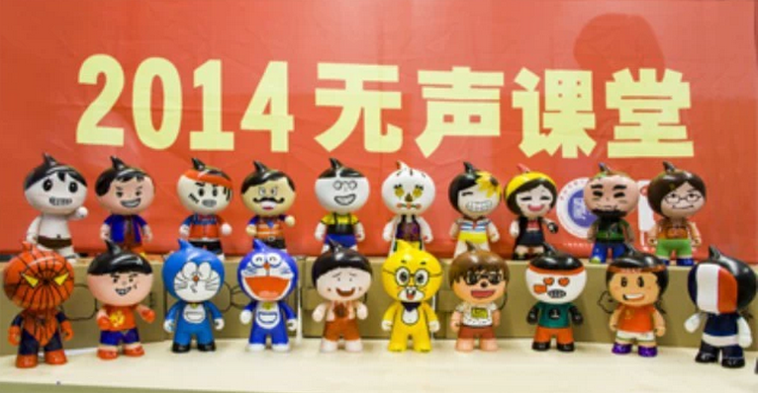
7月28日，由星展银行赞助，上海市徐汇区业余大学和小笼包聋人协力事务所联合主办的2014无声课堂“电商美工培训班”圆满结束。
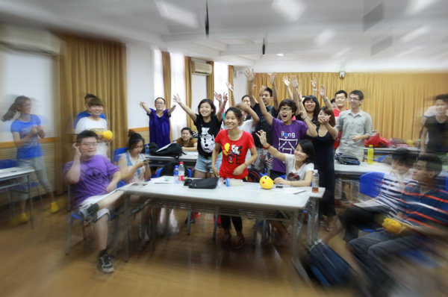
本次“电商美工培训班”为期7天，开设了4门课程，共有来自全国各地35名聋人学员参加。徐汇区业余大学高度重视本次培训班的开办，一方面科学设置了实用型培训课程，安排资深企业专业教师进行授课，另一方面精心组织参训学员在课间开展了团队拓展，小品表演等丰富多彩的业余活动，还专门组织全体参训学员在课程最后一天赴杭州参观了西溪湿地淘宝总部。
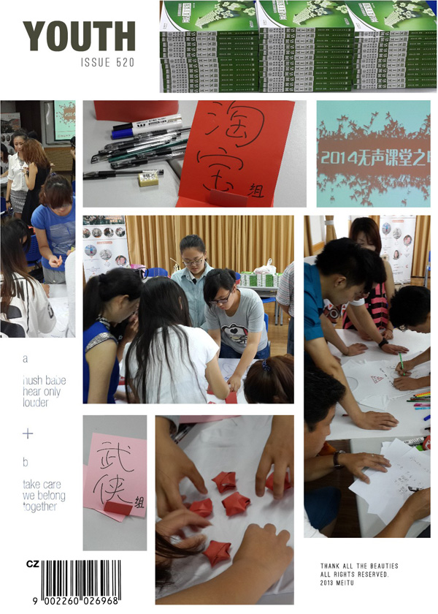
学员在7天的学习过程中，不仅收获了知识，掌握了电商美工的职业技能，也培养了自身团结协作的团队精神，收获了真挚的友谊。
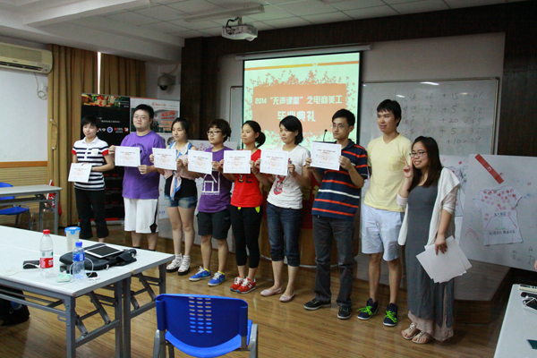
通过举办此次培训班，提高了参训聋人学员们的自身职业技能和他们融入社会参与社会竞争的自信心，为他们今后自身职业规划甚至于独立开店自主创业打下了坚实的基础。
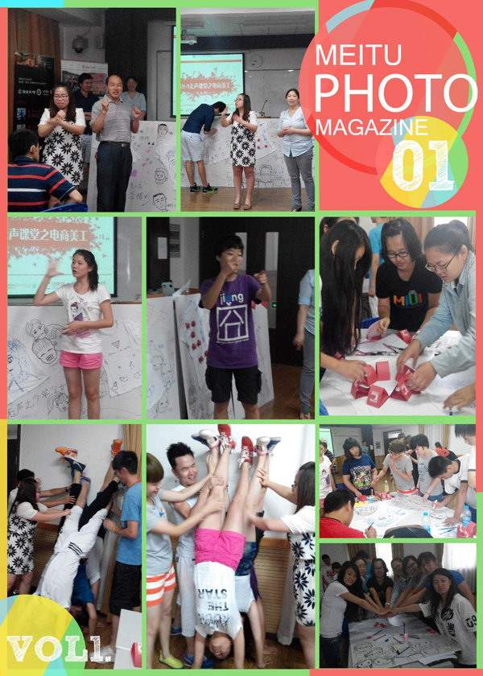
七月的无声课堂热闹非凡，淘宝文化的体验，六天的课程一上来就嗨到爆，中午都来不及下课，好吧好吧，小伙伴，请矜持着的点儿。
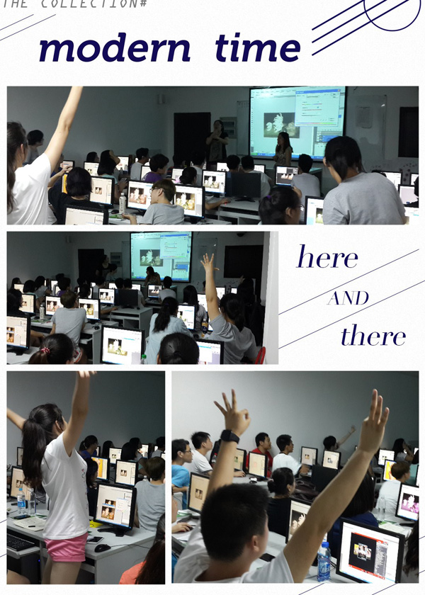
整整7小时的专业课，教室外暮色降临，课堂内同学们依然学得很嗨！这是九零后学习节奏哦，一点都不弱。
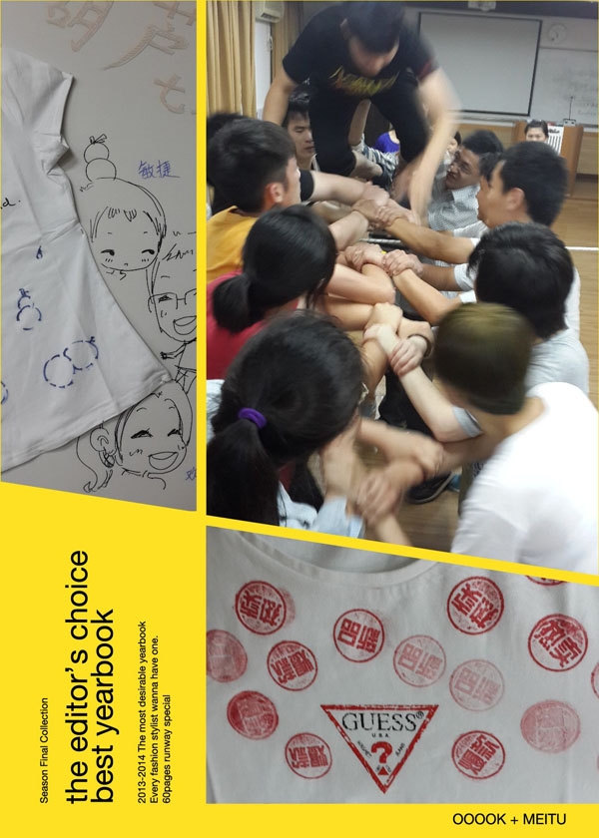
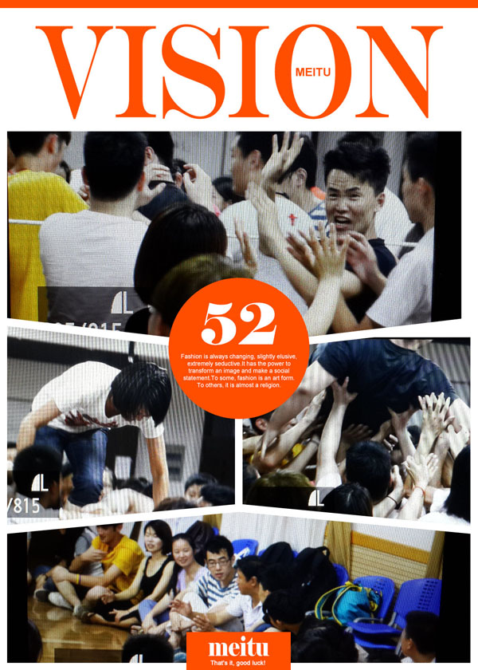
早九点到晚九点，第二天没有一个迟到，白天7个小时的专业课程也没有一个缺席，晚上团队游戏的体验与分享，不屈不服命运的挑战，是我们今晚的收获，加油，小伙伴！
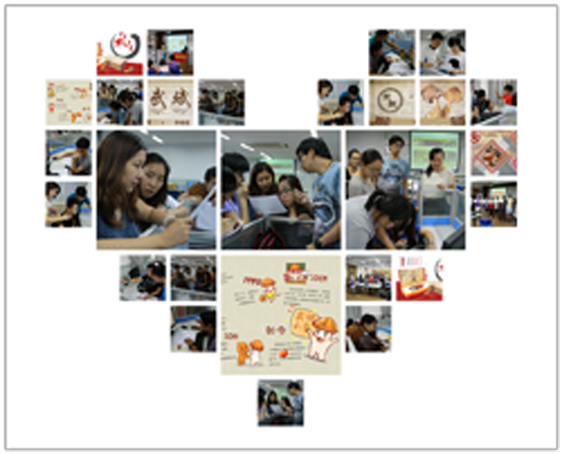课程考核以团队的形式完成，学员们用六天内学到的知识帮助武斌小店成长，不惜熬夜到凌晨，不是为了那20枚的奖章，而是让我们用自己能力实现存在的价值，爱，有在期待，爱，有在延续。

葫芦组毕业考核作品_武斌小店店长的故事

无声之少男少女组的惊艳亮相

永不言弃组的首焦创意
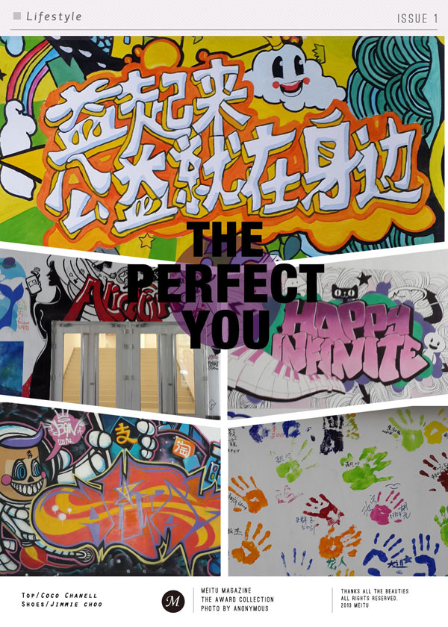游学一天，一进园区，上了墙文化，亮瞎了我们的眼！
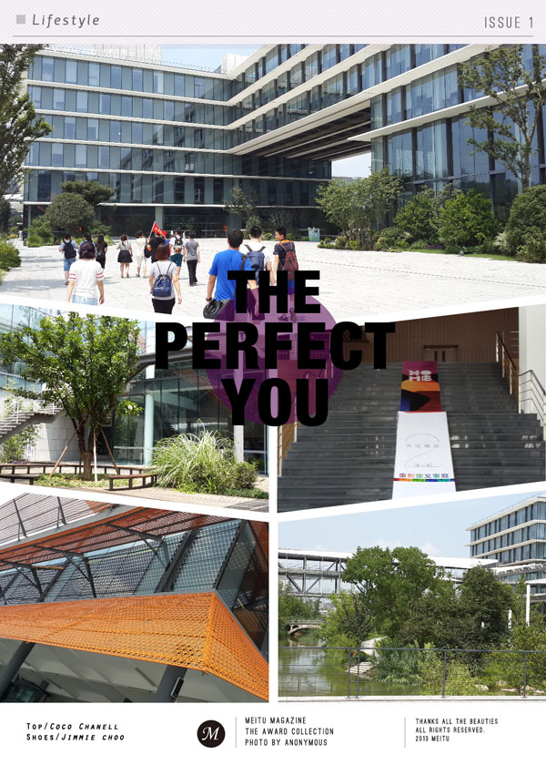
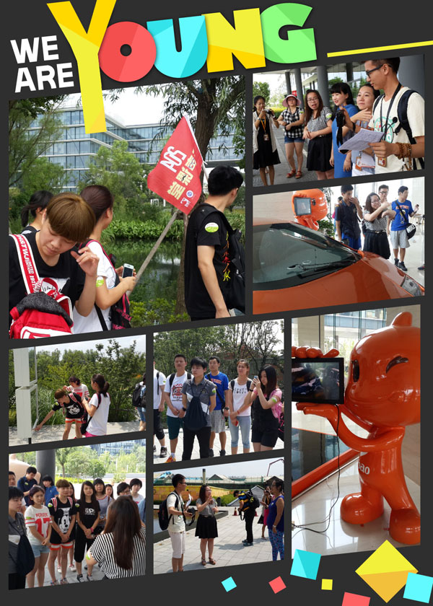
阿里全景，风光无限
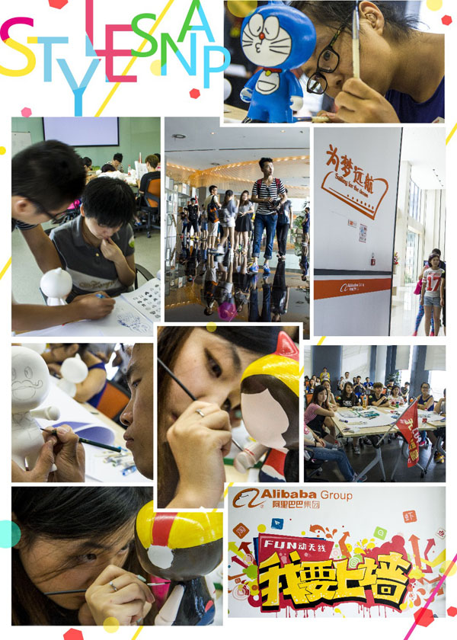虽然脸上带着倦意，神情依然专注。.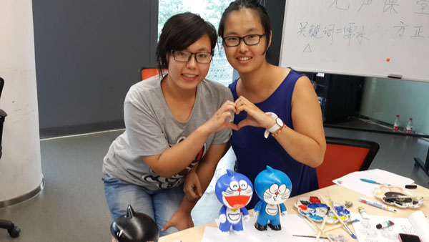来自“星”上海的妞妞，不谋而合的创意。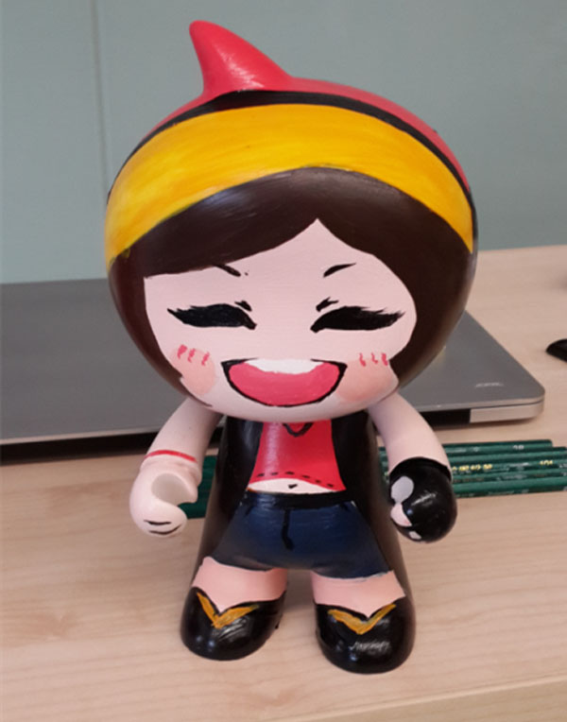那眼神，那身材，那姿势，绝了，小儿！吉吉好想打包带回家！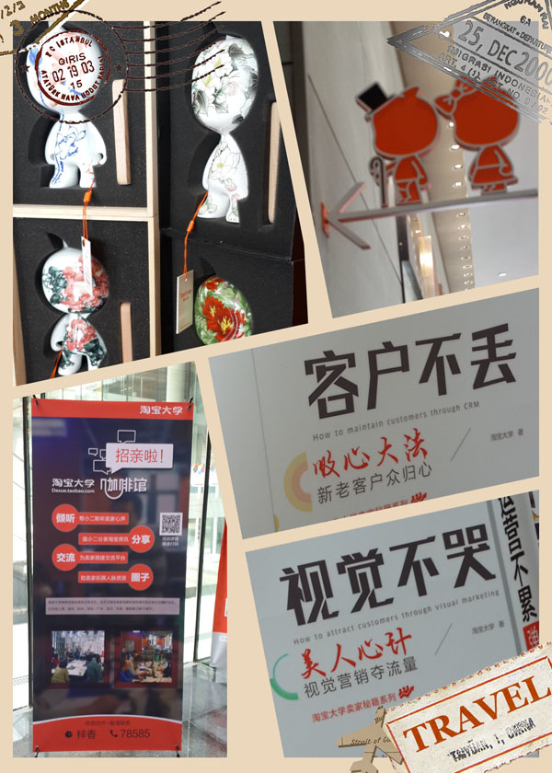我交朋友不看他有没有钱，反正没我有钱，谁叫我是地主的儿子淘公仔呢！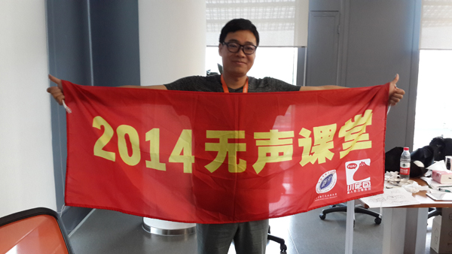松山老师，新结识淘宝公益讲师，超有爱.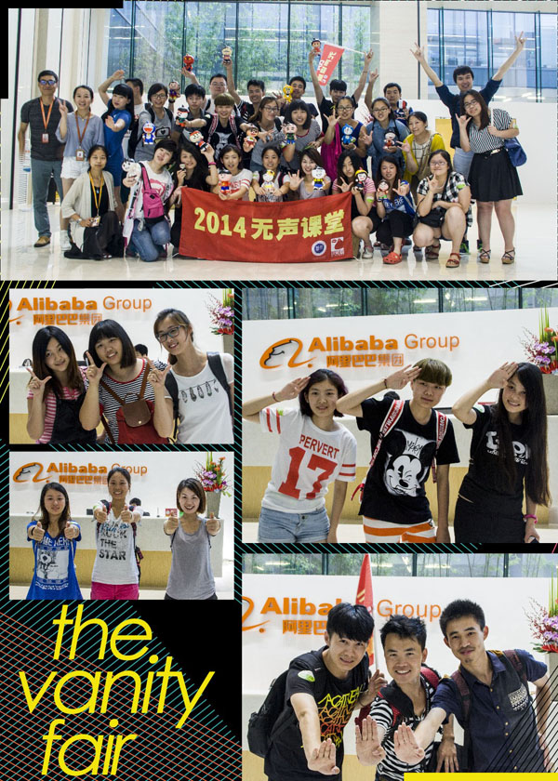火热的夏天，火热的节奏，每一天被热情充斥，每一刻被投入感动，累而不卷，因为我们被爱包围。瞬间的截屏，永恒的记忆。
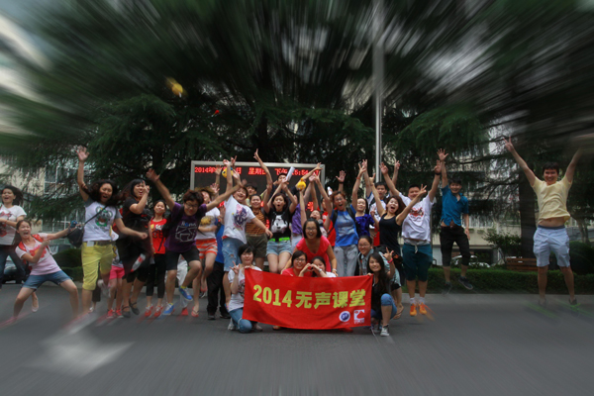2015年我们会再来！

